Реактивные дети: что делать с гиперактивностью?
рекомендации педагогам
Множество родителей и учителей задают такой вопрос. Рассказываем, как взаимодействовать с учениками, у которых синдром дефицита внимания и синдром дефицита внимания с гиперактивностью.
Вы можете быть в легком или в тяжелом замешательстве, если сталкиваетесь с такими детьми в первый раз. Они носятся по классу, отвечают без поднятой руки, не могут усидеть на одном месте и мешают другим и самим себе. Так? Отчасти. Но, если вы читаете эту статью, значит, вы настоящий профессионал и беспокоитесь за своих учеников. А наше дело – постараться вам помочь.
Для начала давайте попробуем разобраться: правильно ли мы понимаем явления СДВ (синдром дефицита внимания) и СДВГ (синдром дефицита внимания с гиперактивностью). 1. «Постоянно говорит, причем говорит без умолку, на уроках и на перемене, по теме и не по теме. На месте ей не сидится, она постоянно ерзает, грызет ногти или ручку». 2. «Тихоня со среднего ряда. Витает в облаках, полностью отрешен от происходящего, на вопросы учителя отвечает невпопад, а иногда спонтанно выдает что-то далекое от темы обсуждения». Кто из них страдает указанными синдромами? Конечно, кажется, что Оля. Но на самом деле и Вася тоже.
Основные показатели:
• Импульсивность. Внезапные ответы, резкие движения, таких детей даже называют «себе на уме».
• Невнимательность. Рассеянность, витание в облаках, постоянное отвлечение от темы занятия и большие проблемы с концентрацией.
• Гиперактивность.
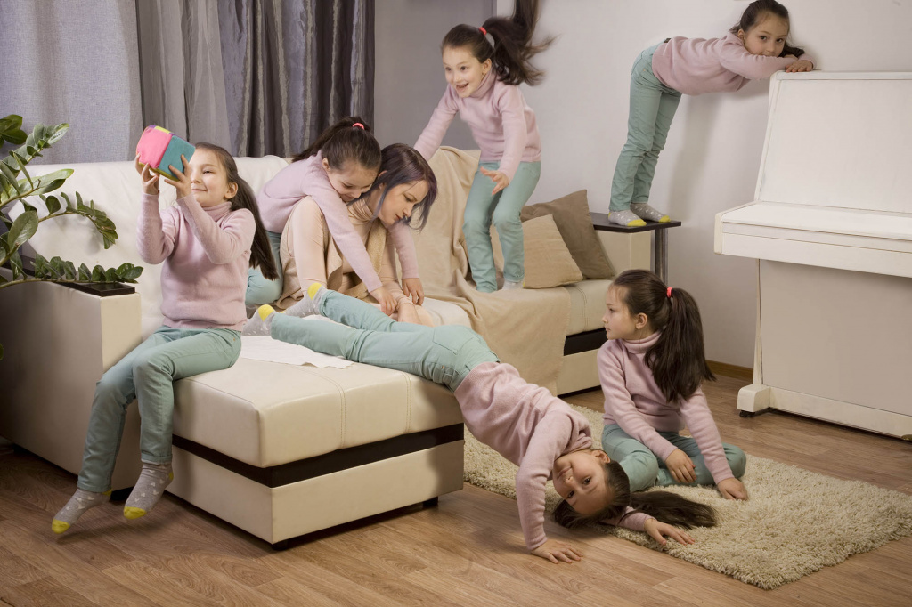
Тема нашего обсуждения. Шило вместо внутреннего стержня, уж простите нам эту шутку. Эти три показателя могут комбинироваться, и в итоге мы получаем детей не только «реактивных», но и просто невнимательных, порой даже немного заторможенных, которые тем не менее все равно попадают в категорию СДВГ. Возможно, ребенок с гиперактивностью может показаться настоящей проблемой для учителя. Дерганый, мешающий другим отвечать, а иногда, наоборот, подавленный. Зато такой ребенок всегда «в теме», не правда ли? Он легко привлекается к обсуждению, тянет руку и проявляет интерес к нестандартным форматам. Но самой распространенной комбинацией, одновременно приносящей самый разнообразный набор впечатлений как родителям, так и учителям, являются дети и импульсивные, и невнимательные, и гиперактивные.
«О, такого ребенка я знаю!» – сейчас воскликнули читающие нашу статью. Все мы знаем таких детей. Именно у таких учеников бывают «периоды» поведения, приливы и отливы. И хотя в этой статье мы собирались говорить только о детях гиперактивных, обойтись без комментариев относительно «мечтателей» с СДВ/СДВГ нельзя.
Ученик-невидимка. Таких вы тоже знаете. В каждом классе есть свой тихоня, тихий мечтатель у окна или девочка, рисующая что-то на полях тетради. Увы, те дети, чье СДВГ скорее «невнимательное» (второй показатель из нашего списка), становятся невидимками. Будто бы Гарри Поттер дал им на время свою мантию. Признаков буйного поведения они не проявляют, так что учителя относятся к ним спокойно или даже никак. Что в результате? А в результате ребенок замыкается и «отсутствует». Родители ругают его за плохие оценки, учителя за невнимательность, сверстники дразнят, наклеивая ярлык «не от мира сего». Но что, если виноват не ребенок? Нужно отметить, что скучные или однотипные задания и приводят к переходу таких детей из состояния «вкл.» в состояние «выкл.». И дело не в «отсутствии», рассеянности или невнимательности, ведь вы сами знаете: такие ребята включаются, когда у них есть любимое занятие. Они способны концентрироваться на том, что им интересно. То есть учителю придется экспериментировать с методиками преподнесения информации и работать над включенностью большего процента класса (об этих методиках мы часто пишем в нашей группе в социальных сетях). Таким детям для успешной адаптации может потребоваться помощь психолога или наставника, который «разговорит» ребенка и поможет найти себя.
Поговорим о положительных сторонах. Ваши гиперактивные непоседы обладают некоторыми уникальными особенностями, попробуйте использовать их на занятиях.
1. Гибкое мышление. Да, эти мечтатели и фантазеры одновременно могут рассмотреть 3–4 варианта ответа или решения определенной задачи. В естественных науках предлагайте им больше «качественных задач», направленных на поиск причин явлений. На русском или литературе разрешайте использовать нетипичные формы ответа. Пусть сочинение будет в стихах, мы не на ЕГЭ. Заинтересуйте их.
2. Личное мнение. Да, когда мы спрашиваем на уроке истории о дате крещения Руси, нам хочется услышать в ответ четкий год. Но, если вопрос предполагает многовариантность, спросите гиперактивного ребенка. Причин революции 1917 года было точно больше 5. Я, как историк, могу назвать 15. Вдруг ваш ученик найдет еще больше?
3. Комментарии. Да, своими комментариями, неуместными шутками или жестами такие дети могут сбивать общий серьезный настрой. Зато это ваш способ получить желаемое вовлечение. Класс молчит? Спросите вашего гиперактивного мечтателя. Красноречие пламенного ребенка точно пробудит спящий класс.
И да, дорогие коллеги, такие дети держат нас, педагогов, в тонусе. Одинаковое задание такие дети ни за что не будут делать дважды.
Советы по работе с детьми с гиперактивностью, СДВ и СДВГ.
Если речь идет о поставленном медицинском диагнозе, пожалуйста, не полагайтесь только на эту статью, вам понадобится учебный план и школьный психолог. Оставайтесь в диалоге с родителями или начните его. Обязательно! Они будут вам только благодарны за простое человеческое отношение. Иногда родители могут предложить методики, которые можно смело взять в работу. Не пытайтесь изменить ребенка, да, вы можете его воспитать, но не надо корректировать его личность. Спрашивайте у самих детей, что им нравится. Берите информацию у первоисточника, он точно знает, КАК ему нравится учиться. Поговорите с классом. И тихоне, и вынужденному выскочке может быть сложно адаптироваться в среде «нормальных» детей, и вам лучше ненавязчиво проконтролировать ситуацию, чтобы в дальнейшем избежать травли.
Чтобы вернуть к работе ребенка с гиперактивностью, используйте не повышенный тон, а личное обращение и контакт глаз.
Учащимся с СДВГ может быть сложно систематизировать информацию и концентрироваться на чем-то. Им нужна система.
Используйте инфографику (найдете ее в нашем разделе на сайте), пошаговые инструкции, советы – как учебные, так и жизненные.
Любые требования к ребенку преподносите по-разному. Напишите на доске, проговорите, положите на стол распечатанное задание. Для младших классов очень хороши карточки с заданиями и опорные картинки.
Постарайтесь не выпускать ребенка с СДВГ из поля зрения. Тихони часто садятся на задние парты, равно как и излишне активные ребята. Лучше посадите их поближе к своему столу.
Если речь идет о младших школьниках – дайте ребенку лист или блокнот, обычные каракули помогут ему сосредоточиться.
И заведите игрушки для снятия стресса. Обычный кубик или мягкий мячик с манкой, который можно теребить, очень поможет успокоить «беспокойные ручки».
Ваша главная задача как учителя – добиться того, чтобы ребенок осмыслил полученный материал. А осмысливать можно всегда по-разному, так что используйте различные методы фиксации информации. Стикеры, доски с карточками, цветные карандаши, маркеры, ручка и бумага, заполнение таблиц – в ход может пойти все, пробуйте. Разбивайте любую задачу на части. Лучше меньше и постепенно.
И не забывайте повторять задание, еще и еще раз.
Не забывайте про игровой формат. Да, «мы в школе, а не в цирке», но здоровый юмор и качественное вовлечение в образовательный процесс еще никому не мешали.
Детям с дефицитом внимания, как это может быть ясно уже из самого названия, нужна от вас обратная связь. Комментируйте их работу и хвалите, только тогда они будут лучше стараться. Им важно не только понимать требования, но и получить оценку их результата. При правильной похвале в самом ребенке можно сформировать мотивацию, которая поможет ему держать себя в руках.
Источник: https://drofa-ventana.ru/material/rabota-s-giperaktivnymi-detmi/

